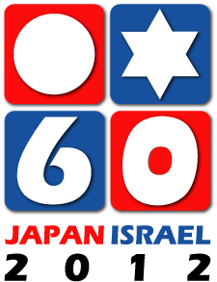
日イスラエル外交関係樹立６０周年
ロゴ申請書

日付: / /

- 団体名:

- 代表者名:

- 住所:

- 電話番号:

- 電子メールアドレス:

- ホームページ（ある場合）：

- 使用目的
イベント 印刷物 その他 ( )

- イベントの概要
- 日付

- 場所

- 主催者及び共催者

- イベントの概要(参加者数を含む)

- 印刷物の概要
- 使用予定日

- 内容(印刷部数を含む)

